Особенности народной тряпичной куклы как средство
экологического образования учащихся в начальной школе
Учитель начальных классов, ВКК, МБОУ СОШ №2 г.о.г. Воронеж,
Королева Галина Ивановна
Из опыта работы
Актуальность тематики проекта: В современном обществе остро ощущается возрождение интереса к истории русского народа, к его культуре, традициям, обычаям, быту. И это не только дань моде! Люди, уставшие от постоянных стрессов, сумасшедшего темпа работы и перенаселенных городов, подсознательно тянутся к природе, размеренной жизни предков, их житейской мудрости, опыту и спокойствию. Одним из интереснейших фольклорных направлений, безусловно, является тряпичная кукла. С 5 – 6 лет дети начинали сами делать кукол. Их мастерили из шишек, веточек, свертывали из листьев, цветов, даже пряли нитки крапивы на кукольное приданое. При их изготовлении дети познавали мир природы, учились преобразовывать материал в рукотворное изделие. Но наиболее распространенной игрушкой в России была тряпичная кукла. Технология изготовления тряпичной куклы помогает заботиться об окружающей среде, используя экологически перерабатываемые материалы в результате работы. В качестве основного материала применять не нужную одежду, а ветошь, золу, бересту, палки, нитки – в качестве декорирования конечного изделия. Куклы по назначению делятся на три группы: куклы – обереги, куклы игровые и обрядовые. У тряпичных кукол лицо не изображалось. Это связано с древними представлениями о кукле как магическом предмете. Безликая кукла исполняла роль оберега. По названию куколки можно догадаться о ее предназначении.
Проблематика проекта:
Несмотря на пробуждающийся в обществе интерес к тряпичной кукле, мои ученики не осознают ее важного места в русской культуре и не воспринимают как привлекательную игрушку. Яркий и интересный проект позволит показать историческую ценность кукол, подтолкнет учеников к изготовлению их своими руками, откроет возможность использования таких изделий в повседневной жизни для игр и подарков.
Задачи проекта:
1. Собрать информацию о роли и месте тряпичной куклы в крестьянском быту.
2. Изучить и применить на практике технологии изготовления различных видов кукол.
3. Организовать и провести мероприятия, направленные на привлечение внимания к тематике проекта, на рост популярности тряпичной куклы, побудить сверстников прочитать представленные в ходе презентации проекта книги, найти другие издания на эту же тему.
4. Определить дальнейшие направления изучения тряпичной куклы, как важной составляющей культуры русского деревенского быта.
Обеспечение проекта:
• материально-техническое оснащение: текстильный лоскут, отделочные материалы, швейные нитки, ручные инструменты и приспособления, сбор сухих трав.
•учебно-методическое оснащение: конспекты-занятия о тряпичных куклах, народная сказка «Крупеничка», сказка Афанасьева «Василиса Прекрасная», методические рекомендации (мастер-классы) по изготовлению тряпичных кукол, натуральные образцы тряпичных кукол;
• информационное-техническое обеспечение: компьютеры, проектор; тематические презентации, видеоролики (мастер-классы по изготовлению тряпичных кукол), фотографии образцов тряпичных кукол.
Участники проекта
• учащиеся начальных
• классные руководители, родители

Ход проекта
С большим интересом учащиеся делали куклу КРУПЕНИЧКУ. Название кукле дает крупа которой
она плотно набита. Традиционно этой крупой была гречиха. Первые горсти отборной гречихи для посева брали из мешочка, сшитого в виде небольшой куколки. Так новому урожаю старались передать сбереженные силы кормилицы земли. После сбора нового урожая куклу-мешочек вновь наполняли отборной крупой. Куколка делалась с пожеланием достатка в семье.Чтобы денег, добра, детей, забот, любви было не больше и не меньше, чем нужно. Достаточно.

Материалы для куклы Крупенички
Несколько кусочков ткани и горсть ядрицы — вот и все, что необходимо, чтобы сделать куклу крупеничку.
Вам понадобятся:
- квадрат плотной льняной ткани белого или близкого к телесному цвета – 15 х 15 см;
- просеянная ядрица – около половины граненого стакана;
- мягкий ситец для нижней юбки – 16 х 5 см;
- полоска кружева или тесьмы для отделки нижней юбки – 16 см;
- плотная шерстяная ткань для верхней юбки – 15 х 5 см;
- 2 квадрата ткани для рукавов (рук) – 6 х 6 см;
- небольшой прямоугольник для фартучка;
- треугольник из мягкого ситца на нижний платок – длина катетов около 16 см;
- тесьма или узкое кружево для украшения переднего края нижнего платка;
- треугольник яркой ткани на верхний платок – размер сторон 28-30 см;
- крепкие нити для обвязывания и иголка с нитью для шитья.
Ткани могут быть с рисунком или без – на ваше усмотрение. Главное, чтобы они были светлые, яркие, но не кричащие. «Одежду» крупенички можно украшать вышивкой в народном стиле.
Как сделать Крупеничку
- Шьем мешочек для крупы. Для этого льняной квадрат складываем пополам и прошиваем по длинной стороне, отступая от края 0,5 см. Оставив по короткой стороне 0,5-1 см, пропускаем по ней стежками нить и стягиваем нижний край. Прошиваем, возвращаясь, и закрепляем нить.
- Выворачиваем получившийся мешочек и засыпаем в него гречку. Набиваем туго, насколько это возможно. Время от времени постукивайте мешочком по столу – зерна улягутся плотнее.
- Зашиваем верхний край мешочка, аккуратными складками закладывая ткань и формируя гладкое «лицо».
- Приступаем к изготовлению одежды. Если кружево и тесьма заранее пришиты к нужным лоскуткам, иголку на этом этапе уже можно убрать.
- Оборачиваем мешочек с гречкой «нижней юбкой», запахивая ее сзади, и крепко приматываем нитью на «талии».
- Привязываем «верхнюю юбку», оставляя небольшой зазор впереди.
- Приматываем по бокам рулончиками «ручки» и впереди, закрывая оставленный зазор, фартучек.
- Завязываем нижний платок, прикрывая «лоб» куколки. Сверху навязываем верхний платок (его можно закрепить ниткой)
- Потому кукла-крупеничка и называется «мотанка», что вся одежда к ней просто приматывается.
- Голова крупенички укрывается ярким платком.

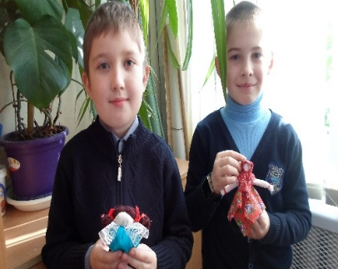

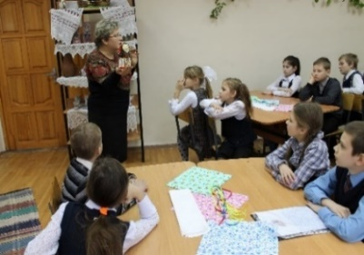
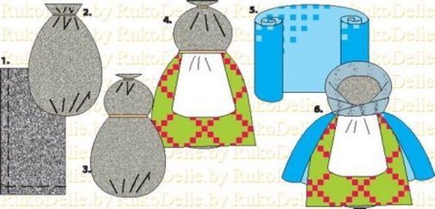 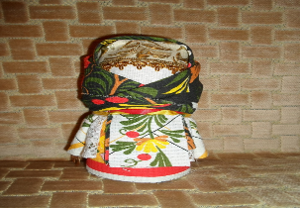 Наиболее важным результатом занятий должно стать осознание себя и окружающих каждым учащимся как уникальной личностью, имеющей право на свободный выбор, на ошибку, на уважение и понимание национальных культурных традиций предков, а также наличие при коллективном сотворчестве благоприятной среды для самоутверждения, самосовершенствования. Занятие конкретным делом, творчеством должно помочь учащимся чувствовать себя увереннее в жизни, укрепить сотрудничество «ребенок – семья – школа»

Нам удалось сделать все, что задумали, мы с ребятами провели исследование о секретах тряпичной куклы и раскрыли один из них — это тряпичные куклы-обереги, и они у нас получились. В результате работы над проектом реализовались поставленные задачи: 75% родителей с огромным желанием приняли участие в проекте; заинтересовались назначением и разнообразием тряпичных кукол-оберегов; выразили желание изготовить кукол для выставки; презентовали и поделились опытом изготовления кукол оберегов. Заинтересовали свой работой детишек и воспитателей из детского сада развивающего вида №27, 79 учащихся МКОУ Пчелиновская СОШ, Бобровского района с которыми теперь дружим в сетевом взаимодействии, делимся своими достижениями, маленькими открытиями. Дети с удовольствием вместе со взрослыми на семинарах выполняли поделки «Кукла-колокольчик», «Пеленашка» рассматривали поделки друг друга, общались с воспитателями воспитанниками, которых были и сами. Эмоциональная окраска мероприятия носила положительный характер.
В соответствии с ФГОС ведущее место в жизни ребенка, в образовательном учреждении должна занимать самостоятельная игровая деятельность, в том числе на основе принципов народной педагогики. Развитие самостоятельных игр зависит от создания соответствующей предметно – игровой среды, обогащения детей опытом игровой деятельности, привития игровой культуры. Традиции использования народных игрушек, кукол, помогут сохранить у детей здоровье и ценности человеческих отношений, воспитание чувства любви к природе, склонность к труду, уважение к народной культуре.
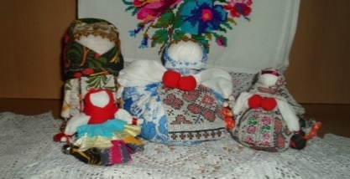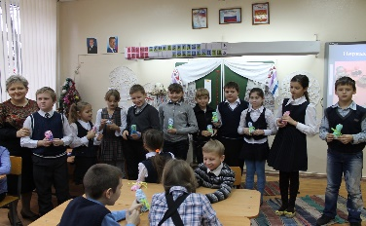
Список литературы:
1.Астраханцева С. В. Методические основы преподавания декоративного творчества: учебно – методическое пособие. – Ростов н / Д: Феникс, 2006. – 347 с.: ил.
2. Воробьева О. Я. Декоративно-прикладное творчество. 5-9 класс: Традиционные народные куклы. – Волгоград: Учитель, 2009. – 140с.: ил.
3. Дайн, Г.Л. Русская тряпичная кукла. Культура, традиции, технология / Г.Л Дайн, М.Н. Дайн. – М.: Культура и традиции, 2007. – 120 с.
4. Зимина З.И. «Текстильные обрядовые куклы» Издательство «Ладога-100», 200.
5. Котова, И.Н. Русские обряды и традиции. Народная кукла / И.Н. Котова, А.С. Котова. – СПб, Паритет, 2003. – 240 с.
7. Богуславская И. Л. Русская игрушка. М: Мозаика-синтез, 2000
Интернет-ресурсы:
6. Народная кукла http://vedjena.gallery.ru
7. Русские обрядовые куклы http://club.osinka.ru
8. Ручная Работа http://handmade.idvz.ru
9. Славянская доктрина http://mirtesen.ru
10. Кукла http://happypoups.narod.ru/chtivo.html
11. Музей кукол http://tipilp.susu.ac.ru/index/node_id=515
12.Фото из личного архива

